**Pišem za pravice 2020**

**Analiza ankete, poslane mentorjem na šolah in organizacijah, ki so sodelovalo na maratonu Pišem za pravice 2020**

Januarja, ko se konča maraton Pišem za pravice ([sola.amnesty.si/pisem](http://sola.amnesty.si/pisem)), mentorjem_icam na šolah, ki so sodelovale v kampanji, pošljemo kratek vprašalnik, s katerim zberemo povratne informacije o aktivnosti, ki nam pomagajo načrtovati pisanje prihodnje leto v še boljši obliki.

V nadaljevanju najdete vprašanja in odgovore evalvacije Pišem za pravice 2020.

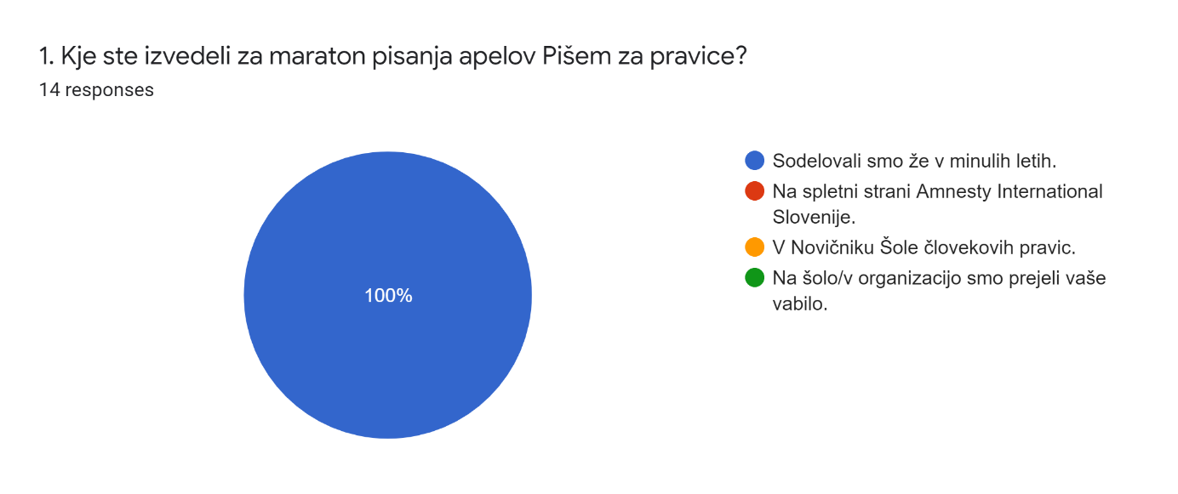

**Odgovori:** Vsi so sodelovali že v preteklih letih.

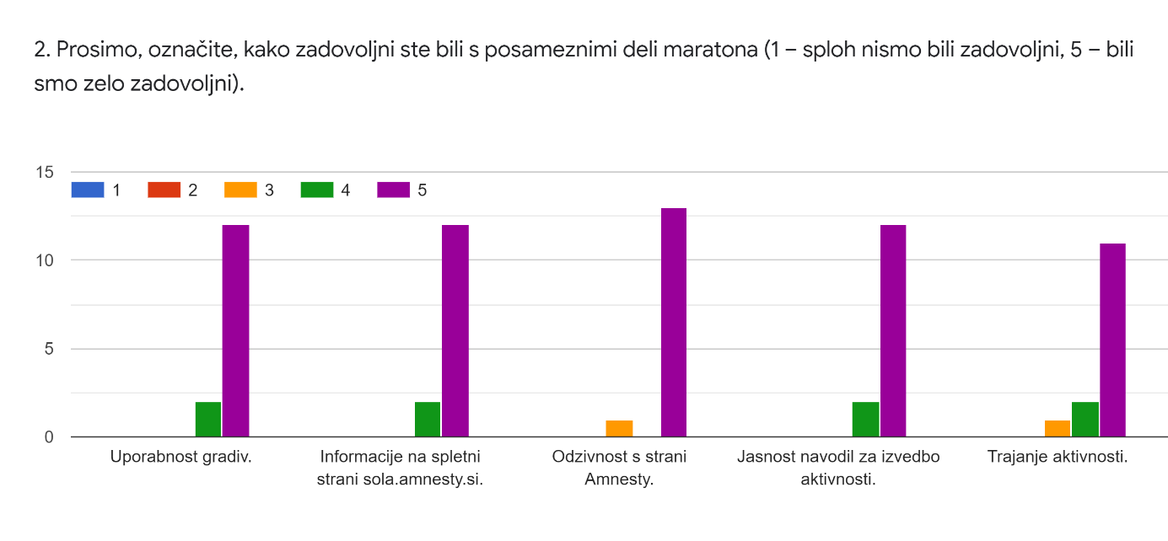

**Odgovori:** Vsi sodelujoči so bili zelo zadovoljni z informacijami na spletni strani, odzivnostjo in jasnimi navodili. Najnižjo povprečno oceno je dobilo trajanje aktivnosti kar pripisujemo dejstvu, da sta november in december v šolah že sicer zelo zasedena meseca, ko učiteljice in učitelji težko najdejo čas in prostor za dodatno aktivnost. Poleg tega pa je bilo pisanje v letu 2020 težje izvedljivo tudi ob dejstvu, da je potekalo šolanje na daljavo in bi daljše obdobje za izvedbo aktivnosti omogočilo tudi pisanje ob vrnitvi nazaj v šole.

**3. Kaj vam je bilo všeč?**

Pomembnost tega dela

Aktivnost mi je zelo všeč in dalo se jo je izvesti tudi na daljavo. Dijaki radi pomagajo, svoje delo pa so združili tudi z učenjem tujega jezika v praksi, v življenjskih situacijah..

Zadovoljna sem, da so bili udeleženci toliko odzivni, kljub delu na daljavo (4x).

Odlično pripravljena gradiva (uporabna tudi za delo na daljavo).

Izbrani primeri, predvsem po raznolikosti kršitev

Odlično sodelovanje.

Vso gradivo zelo lepo pripravite, hitra odzivnost.

Videoposnetki mladih (Gimnazija Vič), ki nagovarjajo mlade. To vedno znova učinkuje. (4x)

# Česa je manjkalo, česa bi si želeli več, bi kaj spremenili?

Kot mentorici mi je manjkal zgolj stik z dijaki v živo.

Spremljevalne dejavnosti v razredu, za predstavitev posameznih problematik.

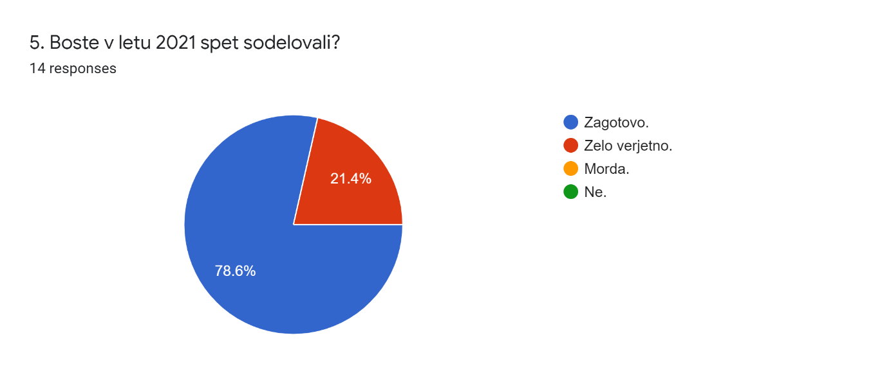

**Komentarji**

Hvala za vse spodbude in pomoč.

Hvala za vaš trud pri aktivnostih za pravičnejši svet. (2x)

Vse je bilo super - od gradiva do organizacije projekta. Hvala.

Všeč so mi vsa vaša gradiva. Zelo uporabna. Hvala! (2x)

Hvala za vse ideje in spodbude za delo.

Radi sodelujemo z vami.

Uspešno delo še naprej!

Opravljajte še naprej dobro delo za ljudi.